Pielikums Nr. 1

Madonas novada pašvaldības domes

27.03.2025. lēmumam Nr. 139

(protokols Nr. 6, 23.p.)

**Zemes vienības ar kadastra apzīmējumu 70420100929 sadalīšanas shēma\***

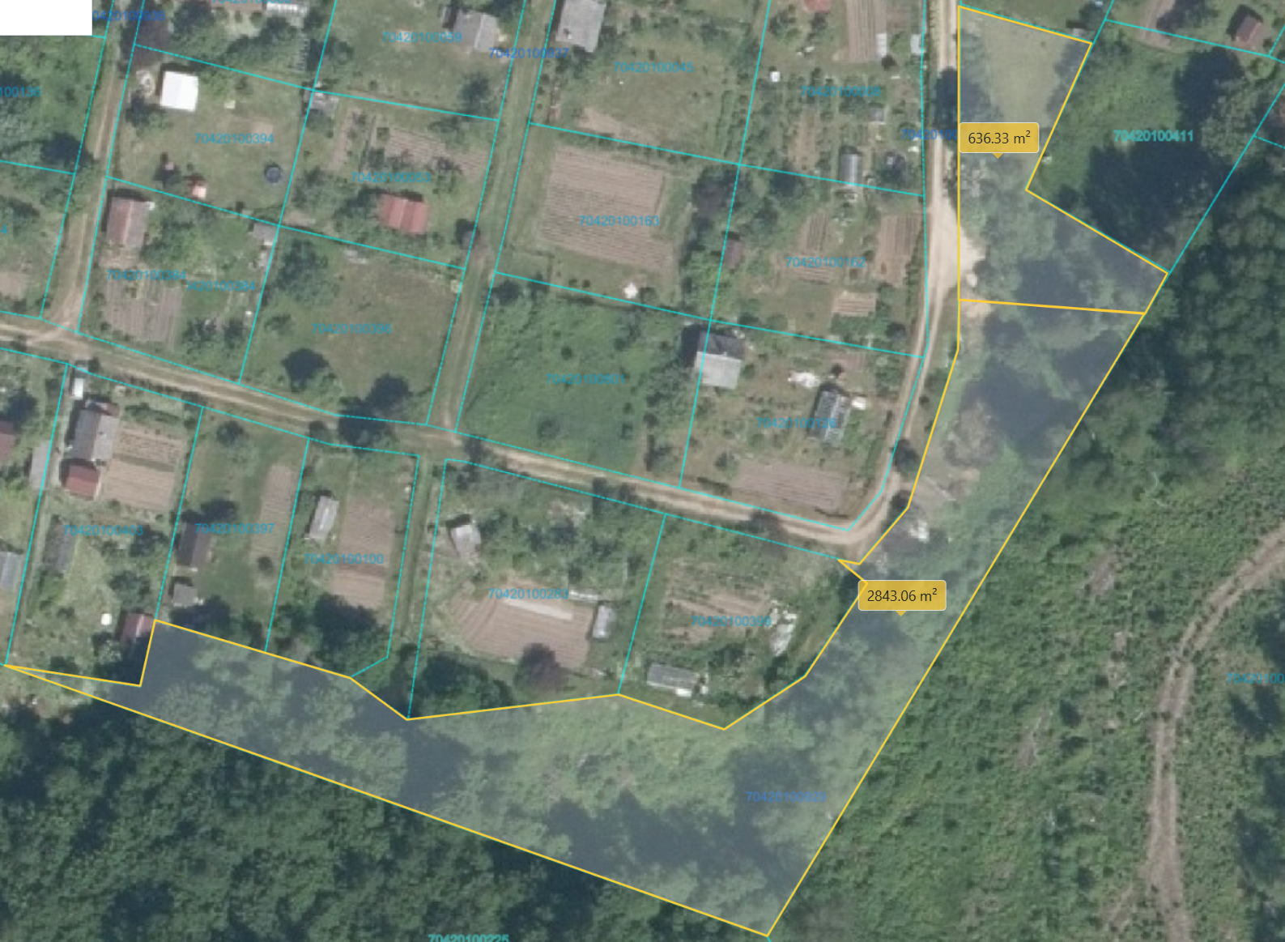

0,06 ha

0,35 ha

Datu avots: <https://topografija.lv/> 2024. gada informācija

*Shēmā norādītās platības precizējamas zemes kadastrālās uzmērīšanas laikā

Projektētā zemes vienība

Zemes vienības robeža